Творчий проект виготовлення виробів “З солоного тіста”. “Великодній кошик”.
Розробка проекту ученицями 8-Б Тхорик Тетяною, Турчин Ніною, Вербовецькою Вікторією.
Керівник проекту – вчитель обслуговуючої праці Волянська Л.В.
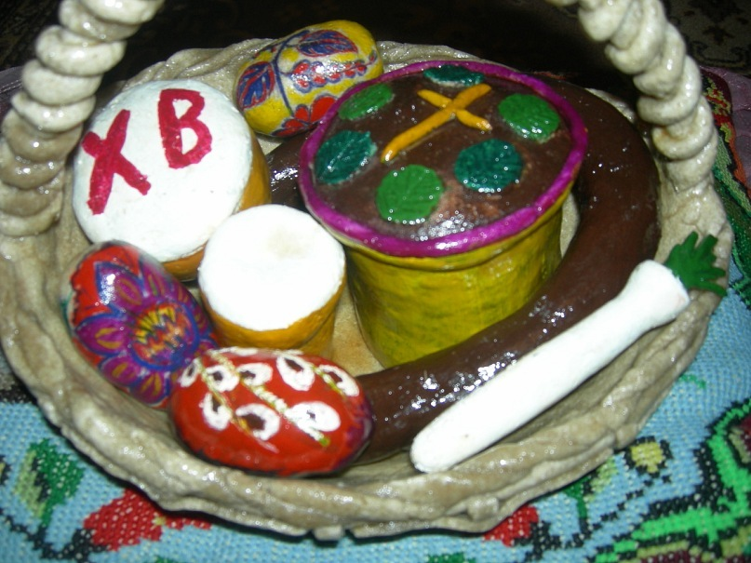

Творчий проект «Виготовлення виробів з солоного тіста»
Зміст
Вступ……………………………………………………………1-2
1.Організаційно-підготовчий етап проектування
1.1 Обгрунтування вибору об’єкта………………………………..3
2.Конструкторський етап проектування ………3
2.1 Конструювання вибору…………………………………………3
2.2 Вибір матеріалів……………………………………………3-11
2.3 Розробка технологічної послідовності виготовлення виробу…..11-15
2.4 Економічне дослідження…………………………………….16
3. Заключний етап………………………………16-19
Висновок………………………………………………16
Список використаних джерел……………………..19

Вступ
Творче ставлення до праці-важлива риса сучасної людини. Можна навчитись чітко і правильно відтворювати художні вироби,бездоганно виконувати оздоблення ,які ми вже десь бачили. Це не так складно. Набагато складніше опанувати мистецтво,розвинути смак,зберегти традиції,одним словом,перейти від ремесла до творчості. Ще й досі слово “ремісник” має негативний,зневажливий відтінок,на противагу творчому підходу до праці. На заняттях обслуговуючої праці учні нашої школи відчувають себе не просто виконавцями роботи,а її творцями.
Ми не просто виконуємо роботу,запропоновану вчителем,а ставимо перед собою завдання, які збуджують творчу думку,розвивають технічне мислення і конструкторські здібності. Тому наша праця є цікавою і ми одержуємо задоволення не лише від результату,а і від самого трудового процесу.Усі наші задуми втілюються у творчих проектах,що дає змогу самостійно обрати об’єкт праці,уявити його,відобразити у вигляді ескізу,розробити його конструкцію,технологію виконання та виготовити виріб. І тільки так можна відчути себе творцем.
Процес розробки та виконання проектів стимулює активність і самостійність,допомагає засвоювати необхідну інформацію. З’являється бажання поповнювати і вдосконалювати здобуті знання і вміння,аналізувати,контролювати та оцінювати результати власної діяльності.
Мета нашого проекту-створення оригінальних виробів «З солоного тіста»,які можуть прикрашати інтер’єр сучасної оселі,яка задовольнить споживача,і разом з тим,стане справжнім витвором декоративно-прикладного мистецтва.
У результаті роботи ми плануємо виготовити оригінальні вироби з солоного тіста, котре буде прикрашати нашу навчальну майстерню,а також стане наочністю для вивчення основ декоративно-прикладного мистецтва на заняттях обслуговуючої праці.
1.Організаційно-підготовчий етап проектування
1.1.Обгрунтування вибору об’єкта
У невичерпній скарбниці культури нашого народу є винятково важлива її частина - декоративно – прикладне мистецтво. З ним пов’язана історія українського народу , його творчі надбання та пошуки. У глибинах свідомості українських людей живе і передається від покоління до покоління інформація про найбільш прекрасне й доцільне. Зберігаючи та розвиваючи традиції минулого, сучасні майстри виготовляють предмети декоративного призначення з урахуванням нових естетичних вимог.
2.Конструкторський етап проектування
2.1.Конструювання виробу
Конструювання-це процес розробки конструкції виробу.У процесі конструювання необхідно визначити габаритні розміри виробу,його форму,а також підібрати матеріали для виготовлення.У цьому ж розділі ми повинні визначити технологію обробки та виготовлення виробів з солоного тіста,розробити технологічну карту на виконання цього виробу.Важливим етапом проектування є розрахунок собівартості проектованого виробу та проведення маркетингово дослідження.Це дасть нам змогу передбачити матеріальні та трудові затрати на виготовлення даного тіста,а також допоможе спланувати процес збуту або реалізації виробу.
2.2.Вибір матеріалів
Тісто - чудовий матеріал для мистецтва, і українці здавна цим користуються.
Навесні майже по всій Україні господині віками печуть з тіста «жайворонків», і посилають з ними дітей закликати весну та пташок з вирію.
Їстівні іграшки з тіста роблять і на Полтавщині. Раніше на Різдво для маленьких колядників пекли великі пряники, дуже яскраві — рожеві, блакитні, жовті, розписні, з орнаментом. Рельєфний малюнок таких пряників видавлюється на сирому тісті з допомогою різьблених пряникових дощок, і має складний геометричний або ж рослинний орнамент.
Вироби з тіста здавна використовуються як дитячі іграшки. Ці іграшки мають ліпитися дружно, всією сім'єю. Борошно, сіль, вода — доступні, екологічно чисті матеріали. Дітям дуже корисне це заняття, адже воно розвиває фантазію, знімає надлишкову емоційну напругу, вчить посидючості та відповідальності. Розвивається моторика пальчиків, покращується робота всіх органів дитини і самопочуття вцілому. До того ж, солоне тісто несе в собі масу позитивної енергетики. А ручна робота — це духовна робота, вона цінувалася у всі часи.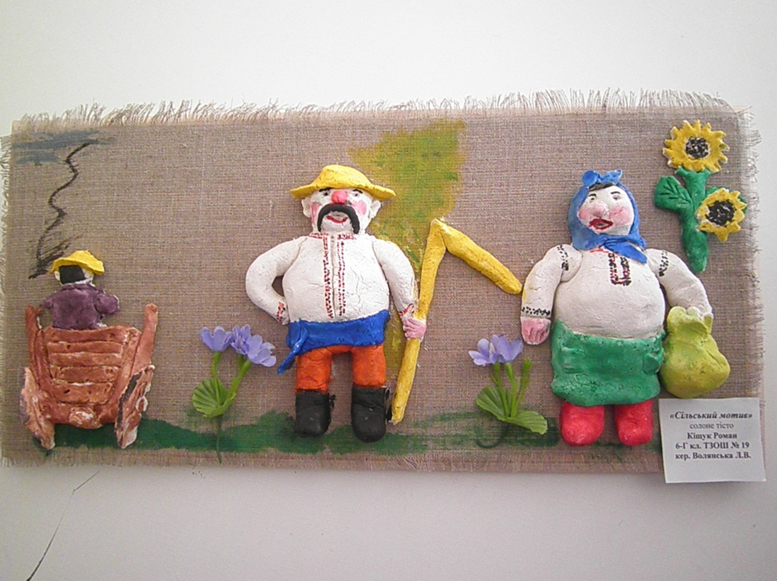
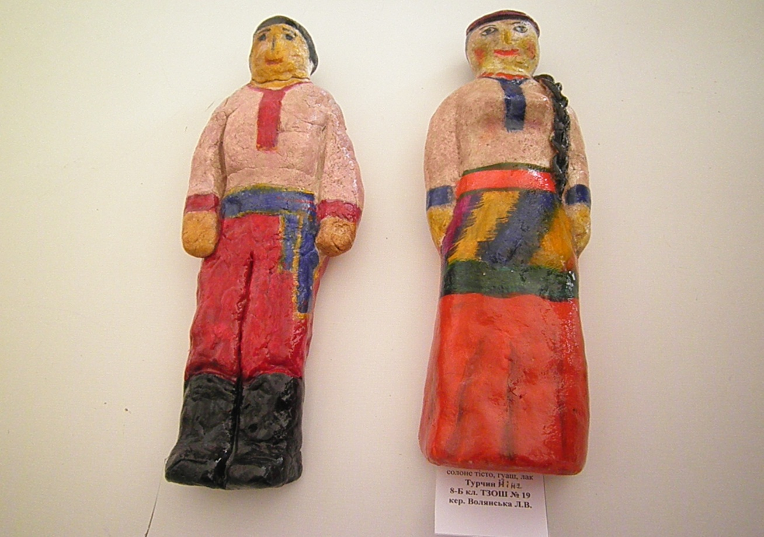
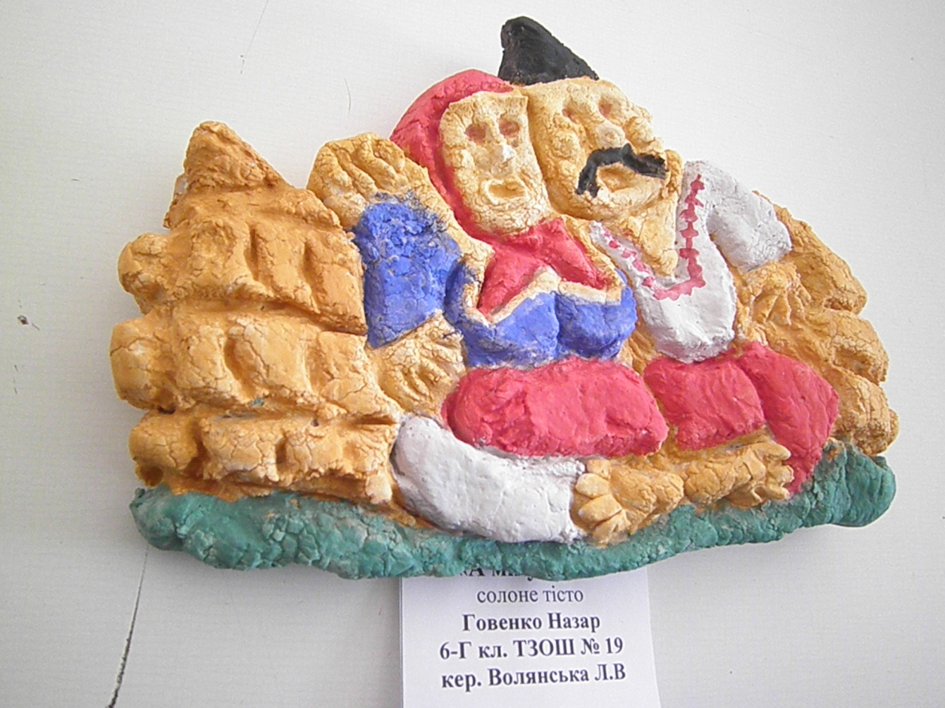
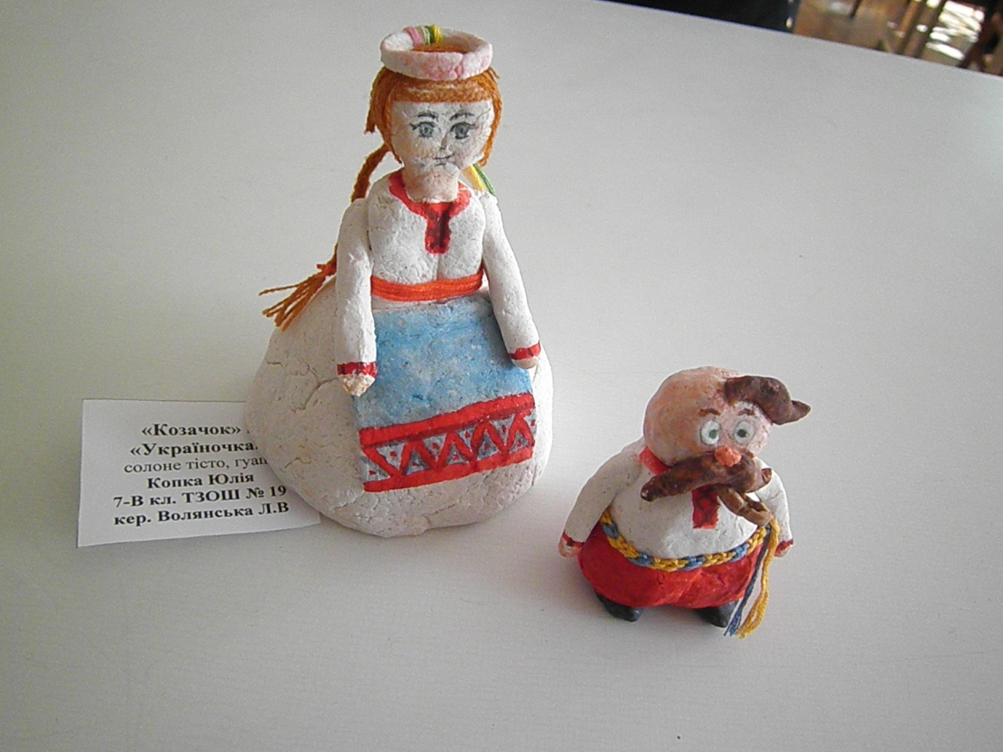

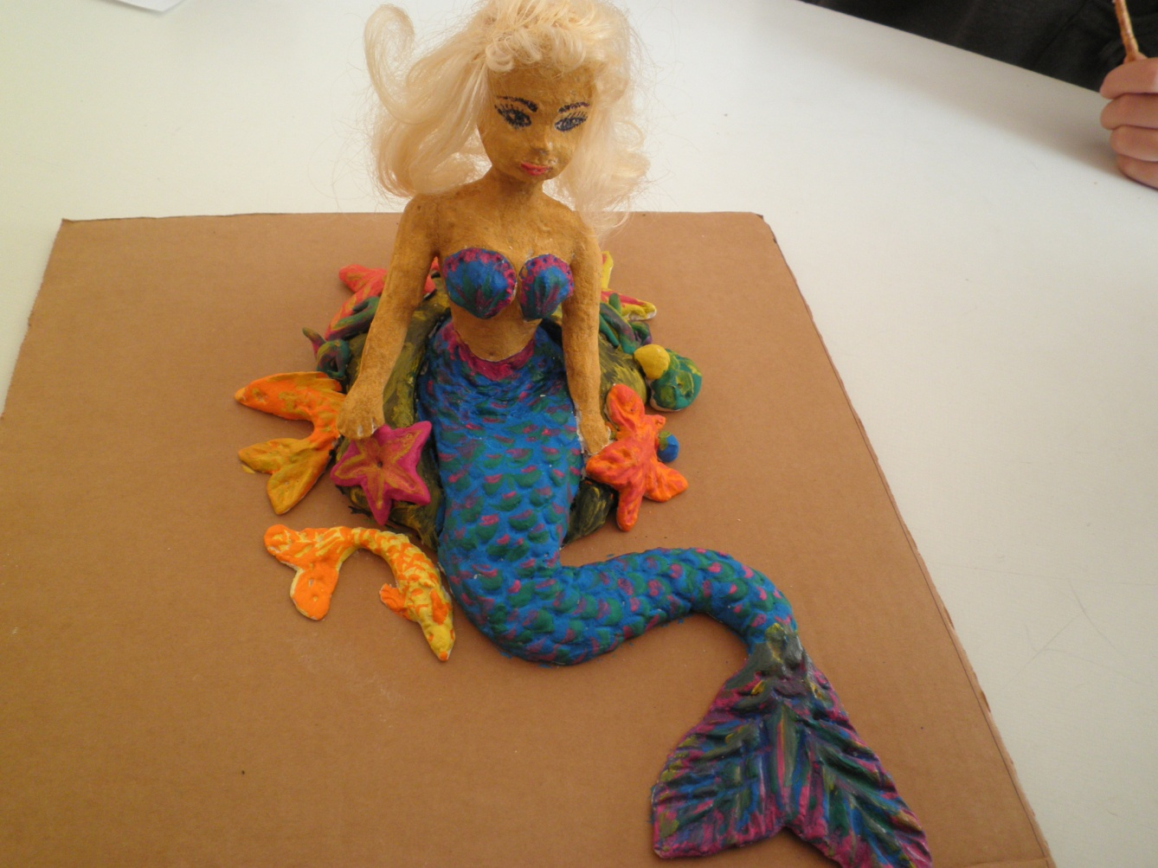
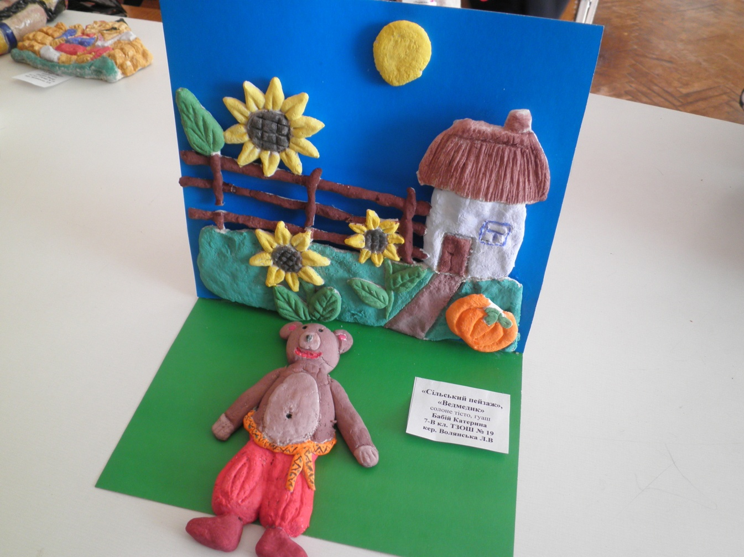
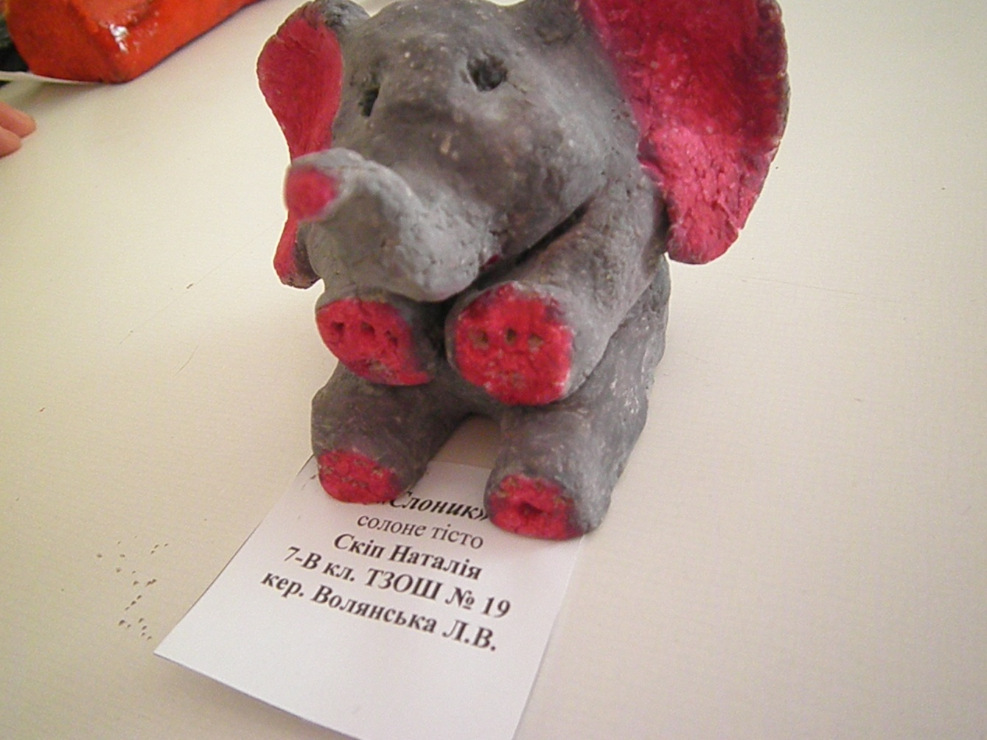
Борошно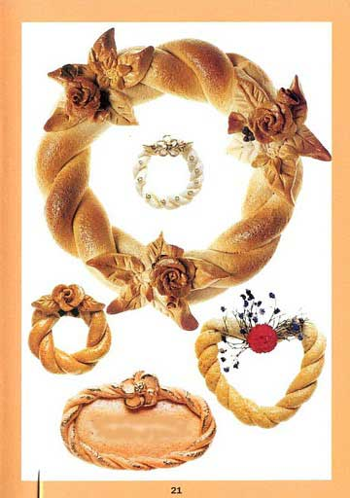
Оскільки борошно – натуральний продукт, його якість залежить і від міри розмолу зерна, і від погодних умов, за яких зерно дозрівало. Тому на практиці універсальний рецепт солоного тіста доводиться корегувати, але це не викличе труднощів у роботі. Для солоного тіста найкраще підходить недорогі сорти борошна, не піддані спеціальній обробці і без домішок емульгаторів і розрихлювачів. Також для ліплення не важливі наявність у борошні вітамінів та мікроелементів. Пшеничне борошно чудово підходить для приготування солоного тіста, а в тісті з житнього борошна утворюється більше пор, його важче сушити і воно твердіше. Різні сорти борошна можна змішувати, однак, якщо вирішите проекспериментувати з іншими видами борошна обов’язково змішуйте його з пшеничним чи житнім.
Сіль
Сіль додають у тісто, щоб захистити його від мишей та комах. Тому великої кількості її особливо не потрібно. Надлишок солі може зробити тісто після сушіння крихким і ламким, що призведе до утворення тріщин. Сіль можна використовувати будь-яку, навіть найдешевшу. Крупну сіль легко розмолоти у млинку.

Солоне тісто з пшеничного борошна
Тісто може бути крутим чи м’яким, залежно від кількості води і борошна. Якщо під час вимішування тісто кришиться, додайте трохи води, якщо пристає до рук – слід додати борошна.
Врахуйте, що один об’єм різних продуктів важить по-різному:
Чашка борошна важить приблизно 100 грамів
Чашка солі – 200 г.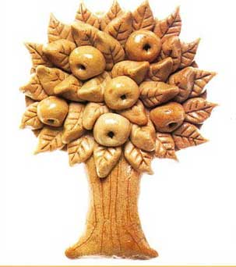
Основний рецепт солоного тіста з пшеничного борошна
2 чашки борошна
1 чашка солі
¾ чашки води (125 мл)
Якщо з тістом працюватимуть діти, замішуйте крутіше, оскільки у теплих долоньках тісто швидко розм’якшується.

Солоне тісто з житнього борошна
Житнє борошно надає виробам теплий коричневий відтінок. Сушити вироби з житнього борошна слід спершу на повітрі (по тижню на кожні 0,5 см товщини), а потім у духовці на дуже повільному вогні.
Рецепт:
3 чашки пшеничного борошна
1 чашка житнього борошна
2 чашки солі
1 ½ чашки (250 мл) води
Вага житнього тіста не відповідає необхідному об’єму, тому для одного й того ж виробу слід готувати більше житнього тіста, ніж пшеничного.
Майте на увазі, що еластичність тіста та міцність виробів можна підвищити, якщо додати до тіста 1-2 чайні ложки сухого шпалерного клею, розведеного у невеликій кількості води.

Фарбування тіста
Щоб пофарбувати готове вимішане солоне тісто з пшеничного борошна, слід додати кілька крапель харчового барвника. Якщо виріб буде однотонним, барву можна додати під час замішування, а якщо виріб має бути різнокольоровим, то готове тісто треба поділити на частини за кількістю кольорів. З кожної частинки ліплять маленькі кульки, в середині яких роблять заглиблення. Потім у ці заглиблення капають барву, після цього старанно розминають доти, поки тісто не забарвиться рівномірно.

Виготовлення виробів
Намагайтесь ліпити чи вирізати вироби одразу на деку, щоб зворотна сторона виробу лишалася рівною і не виникало пошкоджень під час перенесення його сушити й випікати.
Перед початком роботи змочіть деко водою за допомогою пензлика, для того, щоб між тістом і деком не утворювались повітряні бульбашки. Чим краще тісто прилягає до дека, тим рівнішою буде зворотна сторона виробу після сушки та випічки.
Сушка – дуже важливий етап у виготовленні виробів зі слойоного тіста. Уявіть, що ви створили щось особливе, раптом через поспішну випічку виріб тріснув і все пішло прахом. Щоб цього не сталося, ретельно сушіть вироби. Якщо сушите у духовці, спершу вмикніть лише верхній вогонь і висушіть виріб на ньому доти, поки він не зарум’яниться. Після цього виріб вже не деформується. Потім встановіть деко на середньому рівні духовки. Якщо хочете надати виробу бежевий відтінок, Сушка і випічкавикористовуйте верхній вогонь трохи довше. Якщо на виробі з’явилася легка опуклість чи виріб трохи надувся, значить, температура зависока, і на звороті можуть виникнути тріщини.
Лакування
Лакове покриття захищає виріб від вологи. Прозорі лаки можуть бути рідкими і густими. Рідкі лаки погано захищаю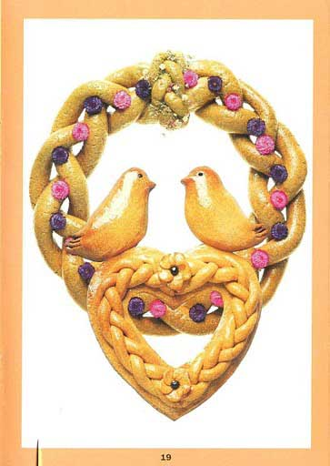ть вироби з солоного тіста, оскільки просочуються всередину і виріб доводиться лакувати багато разів. Але якщо хочете, щоб виріб виглядав рум’янішим і менш блискучим, використовуйте саме рідкий лак. Густі прозорі лаки надійно захищають вироби від вологи. Однак зважте, що погано просушені вироби з часом втратять привабливість, бо лак відслоїться від поверхні.

Перед лакуванням виріб можна розфарбувати фарбами. Щоб фарби лягали рівно, виріб спершу грунтують, наприклад білою масляною фарбою. Для розфарбовування підходять водорозчинні фарби.
Якщо після висихання фарби на поверхні виробу з’явились тріщини, значить фарби були нанесені надто товстим слоєм, або ж ці фарби не підходять для виробів.

Відбитки на тісті
Рельєфні заглиблення можна зробити, втискаючи у тісто красиві ґудзики, колоски, трави. З ґудзиків, що мають красивий рельєфний візерунок, можна виготовити своєрідні печатки. Для цього візьміть дерев’я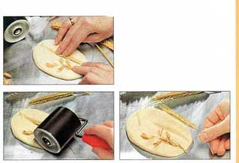ний чопок і приклейте його до ґудзика універсальним клеєм. Якщо на ґудзику є петелька, доведеться висвердлити у чопку заглиблення для неї. Можна вирізати спеціальний валик, на якому вирізьбите декоративний візерунок, а потім продрукуєте його на тісті.
Щоб втиснути у тісто колоски, квіти, ледь притисніть їх до тіста пальцями. Потім обережно прокатайте їх валиком. Пінцетом чи руками заберіть колосок.
Крім того, можна вдавлювати тісто у дерев’яні моделі із заглибленням, щоб отримати опуклі рельєфи. Щоб контур рельєфа був чіткішим, готуючи тісто, використовуйте дрібну сіль.
Виготовлення квітів
З кульок однакової величини виходять прості квіточки. Для цього розташуйте кульки у п’ятилисник. Сплюснувши три однакові кульки і наклавши пелюстки одна на одну, теж 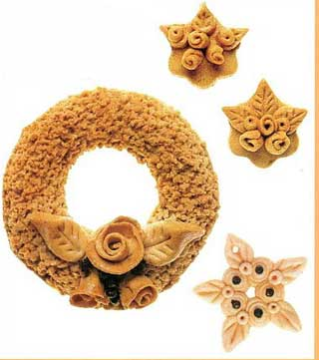отримаємо квіточку. З 5 однакових пелюсток робимо квіточку, з’єднуючи пелюстки разом.
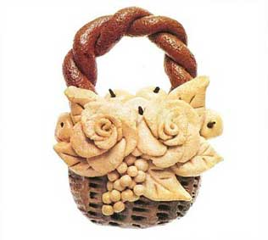

Кошик
Розмір 14Х16 см.
З 120 г тіста зліпіть короб кошика. З 50 г тіста скачайте дві ковбаски по 17 см, звийте з них ручку і прикріпіть її з двох боків до кошика, змочивши місця кріплення водою.
Скачайте з тіста рулон діаметром 1,5 см і розріжте його на однакові шматочки довжиною 5 см. Зробіть з цих шматочків кульки, трохи приплюсніть зверху і увіткніть гвоздички – вийдуть яблучка. Наріжте тісто на шматочки розміром 5Х1 см і виліпіть з них листя. Щоб зробити візерунок плетіння на кошику, на коробі кошика лінійкою проведіть вертикальні лінії. За цими лініями тісто з обох боків сплющується двома виделками. Виготовіть дві троянди і розмістіть їх серед листя. Виноградне гроно зліпіть з маленьких кульок.
Різдвяний вінок
Діаметр вінка 26 см. З 1200 г тіста розкачайте 2 ковбаски по 72 см і звийте з них вінок. Підсушіть його у духовці упродовж 15-30 хвилин за температури +50. Після просушування вставте у вінок 4 закручувальні пробки від пляшок, у яких згодом розмістять свічки. Спершу олівцем позначте контури пробок, а потім дуже обережно виріжте заглиблення. У ці заглиблення вставте пробки, а навколо можна викласти зірочки. Щоб виготовити їх, розкачайте тісто завтовшки 0,5 см і виріжте зірочки формочками для печива. Далі оформіть місця між зірочками квітами, листочками, ягідками. Упродовж 8-10 днів сушіть вінок при кімнатній температурі, а потім у духовці.
2.3 РОЗРОБОТКА ТЕХНОЛОГІЧНОЇ ПОСЛІДОВНОСТІ ВИГОТОВЛЕНЯ ВИРОБУ
Для того, щоб втілити наш задум у життя, необхідно виготовити спроектований «Великодній кошик». Будь який виріб неможливо виготовити без планування послідовності роботи. Для виготовлення виробу нам необхідно мати:борошно житнє і пшеничне,сіль і вода.
Беремо каструлю, наливаємо 250мл. води потім додаємо 400 г. солі. Поступово сипимо по 300г. пшеничного і житнього борошна і замішуємо.
Коли тісто замісили то виготовляємо фігури:кошик,яйця,ковбаску, паску, хрін,горнятко з сіллю і маслом. Потім ставимо їх на кілька днів щоб вони висохли.
Коли фігури вже висохли, ми беремо їх для того, щоб розмалювати фарбою. Знову ставимо, щоб вони висохли.
Через декілька днів ми їх беремо для того,щоб покрити лаком. Вони тоді стануть красивішими.
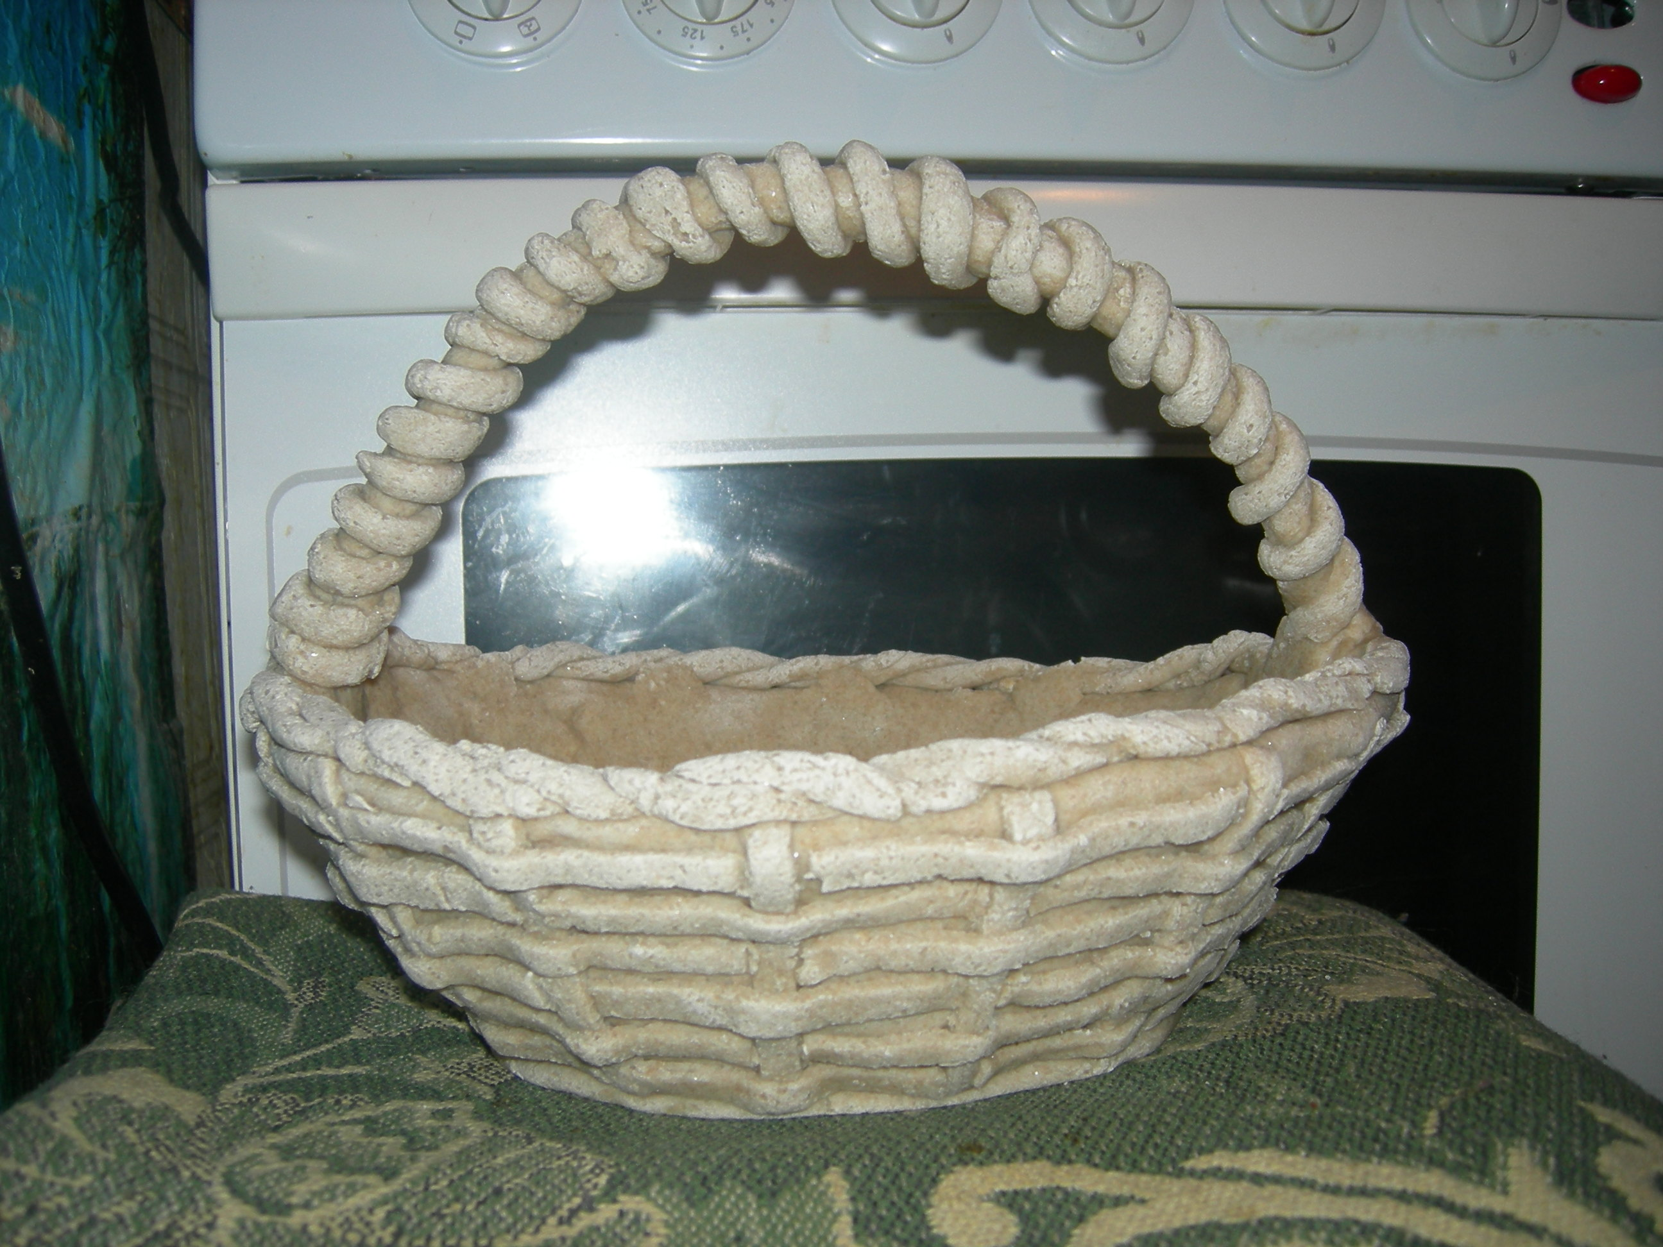
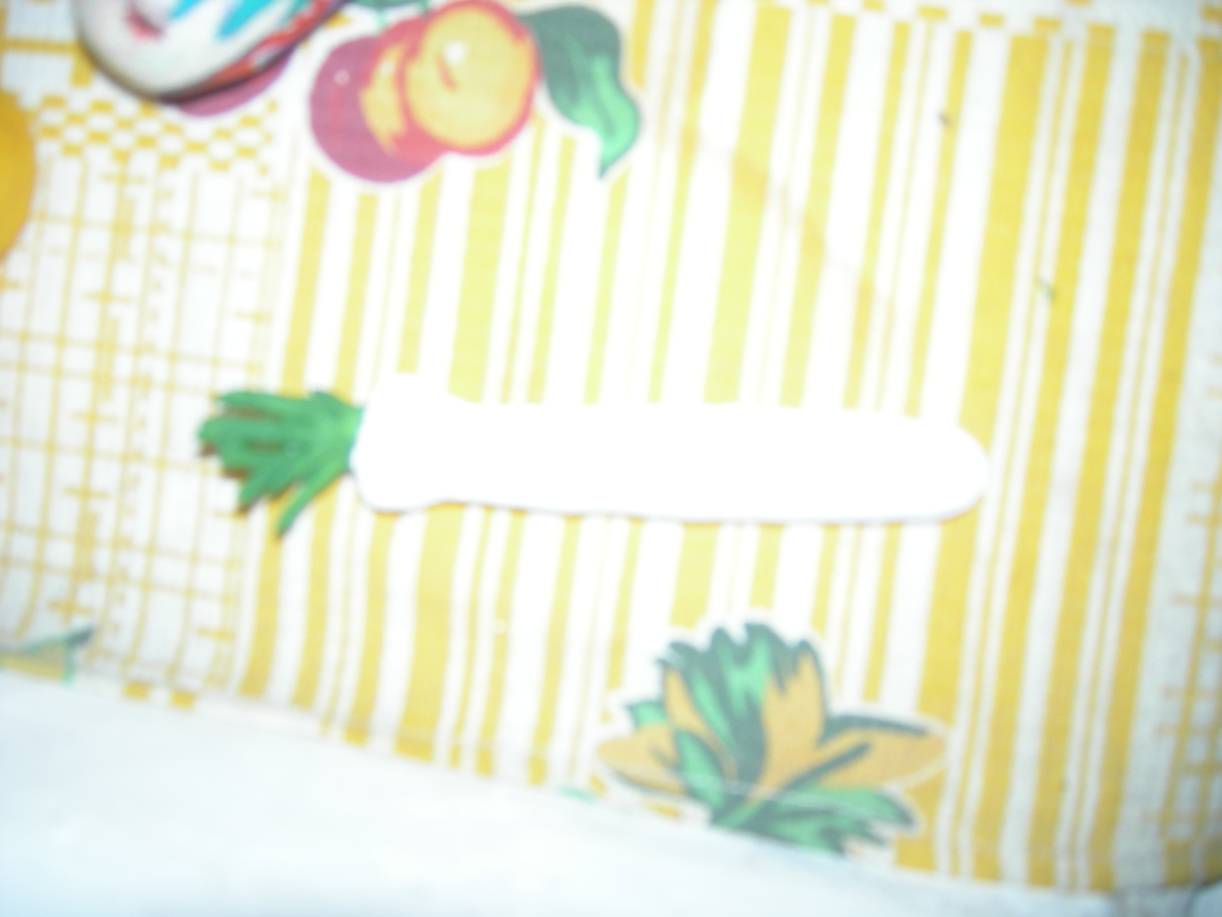
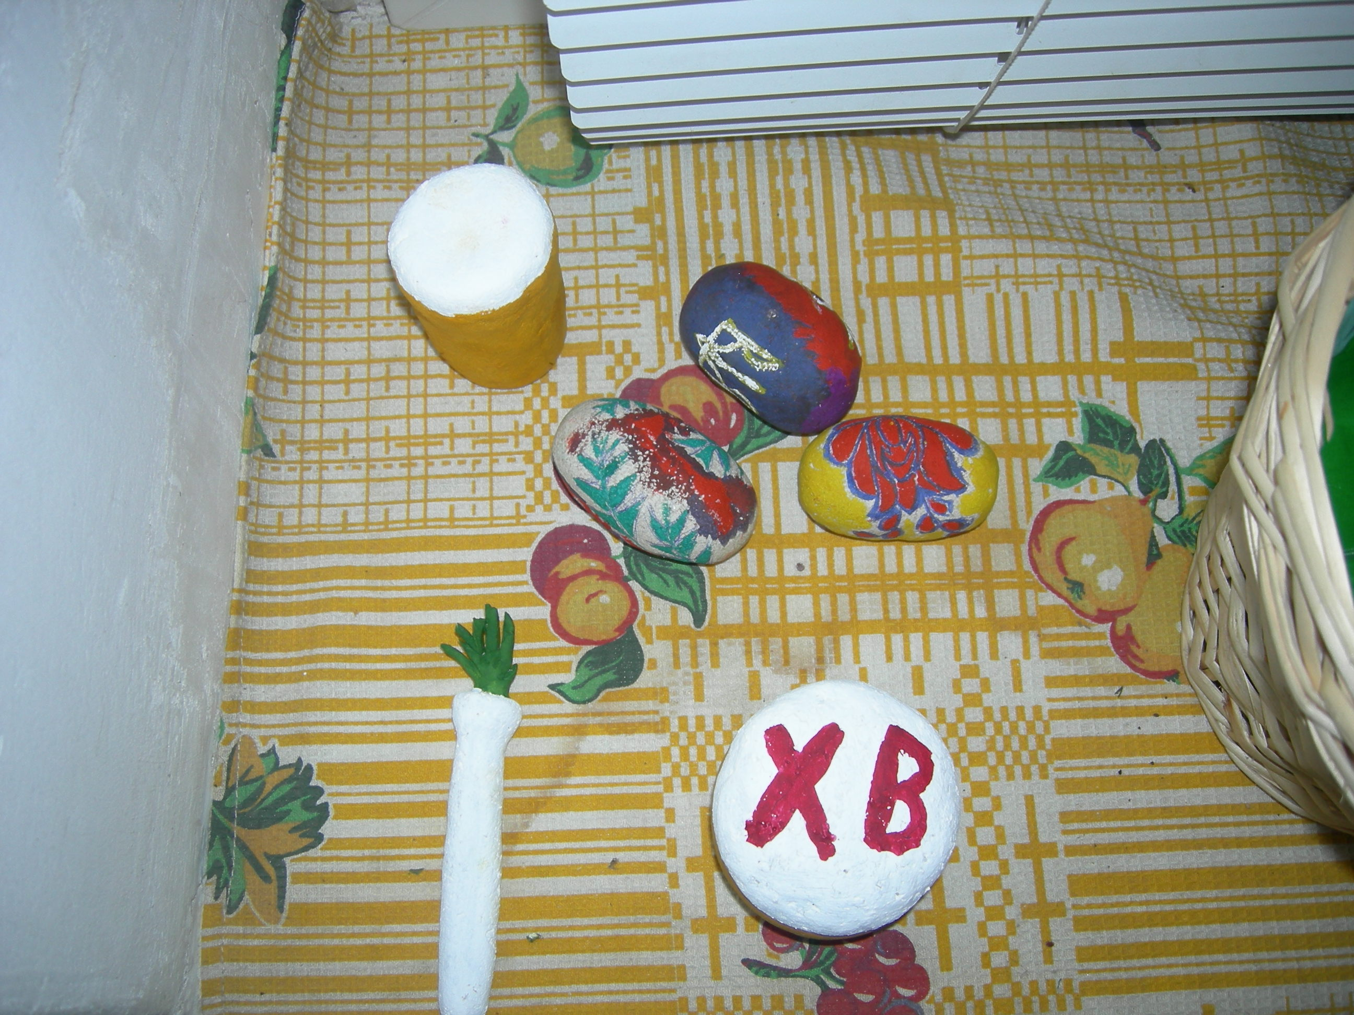
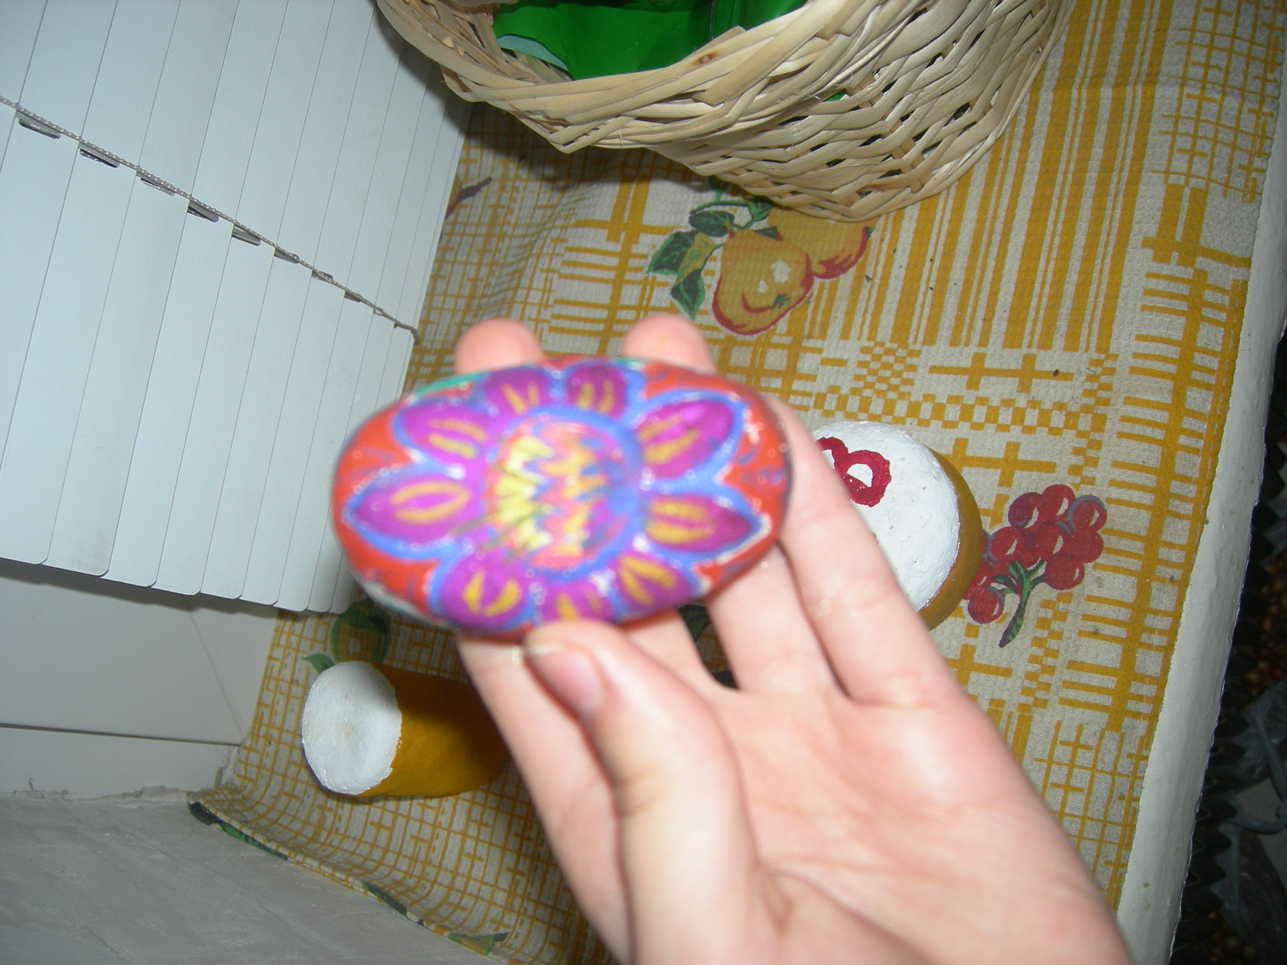
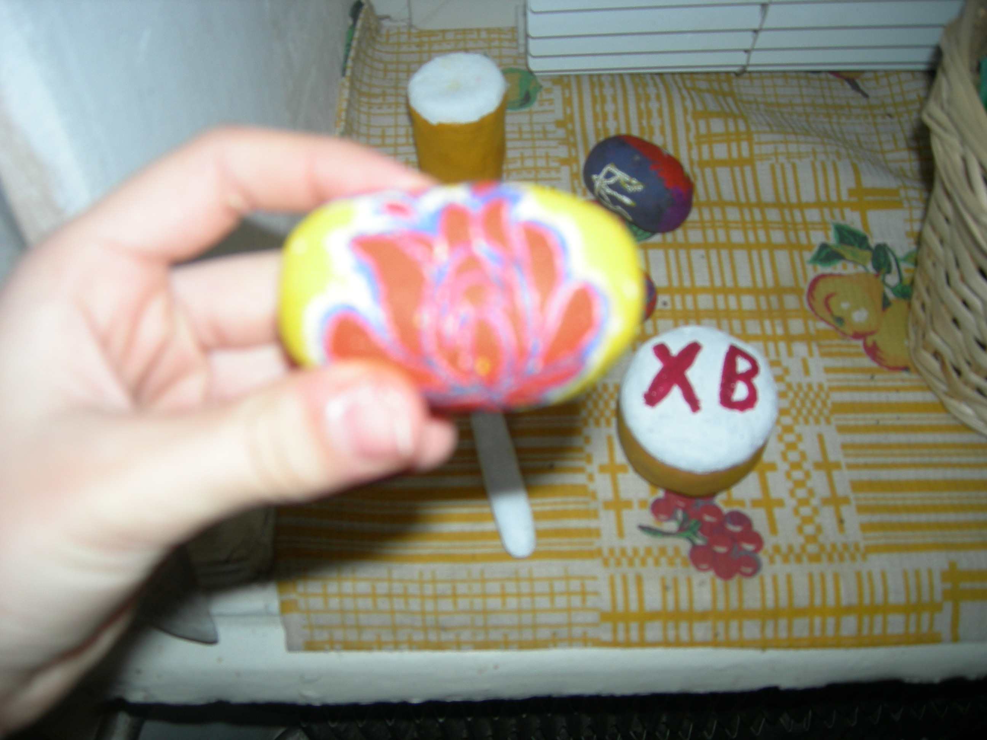
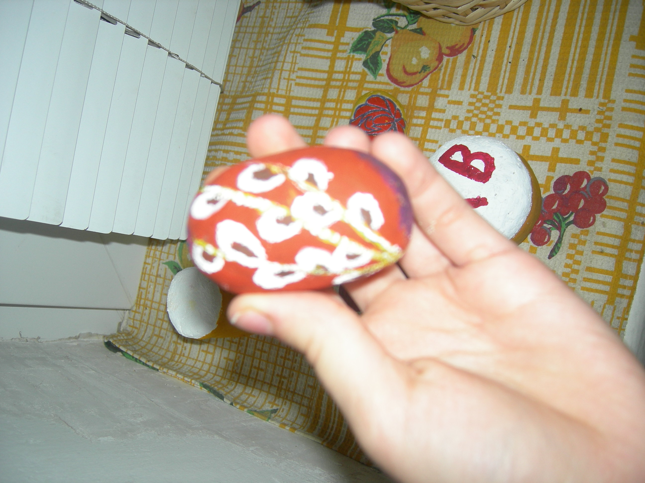
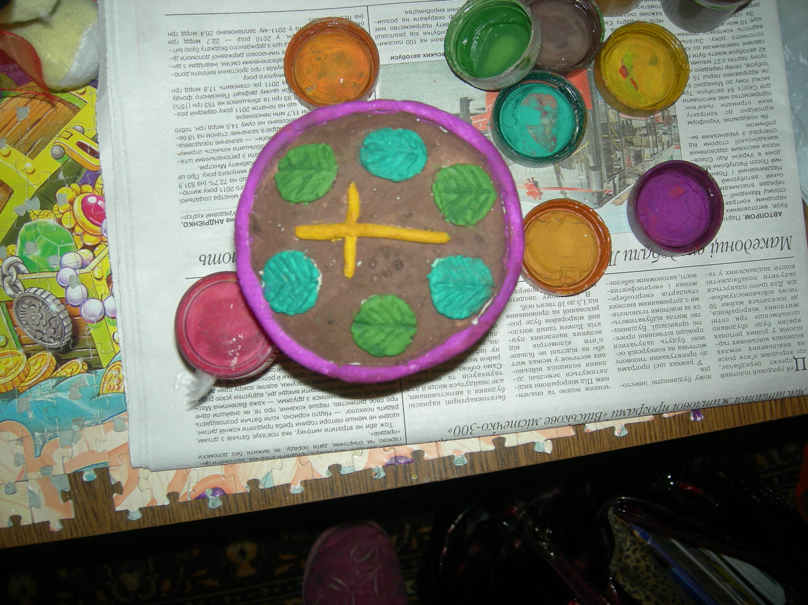
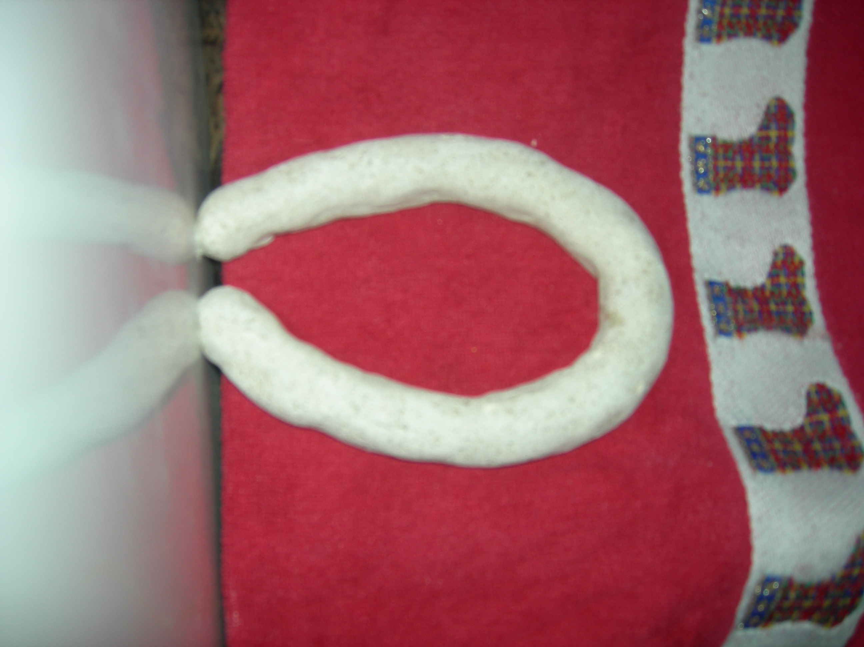
2.4 ЕКОНОМІЧНЕ ДОСЛІДЖЕННЯ
Структура собівартості виробу
- Витрати на матеріали
- Затрати на оренду приміщення
- Собівартість виробу
Розрахунок собівартості «Великоднього кошика»
- Витрати на матеріали
Боршно пшеничне 600 гр. – 2.70 грн
Боршно житнє 600 гр. – 4.50 грн
Сіль 900гр. – 1.50
Лак 300гр- 15 грн
Фарба -18 грн
2 Затрати на оренду приміщення
Оскільки ми виготовили виріб у шкільній майстерні, плата за оренду приміщення не передбачається
3 Собівартість виробу
2.70+4.50+1.50+15.00+18,00= 41.70 грн
Отже, собівартість виробу становить:41.70 грн
Найбільш суттєвими у структурі собівартості є показник затрат на матеріали та оплату праці. Оскільки «Великодній кошик» оздоблений ручним способом, тому найвищим з показників є показник оплати праці.
ВИСНОВОК
У результаті розробки і виконання проекту ми ознайомилися із моделями-аналогами запропонованого для виготовлення вибору , проаналізували їх і створили оригінальний виріб із солоного тіста . Його оригінальність полягає у виборі форми , кольорів фарб для виробу . Наш виріб із солоного тіста буде окрасою інтер’єру сучасного житла.
У процесі роботи ми розробили пояснювальну записку до творчого проекту , яка містить опис всіх етапів виготовлення виробу - організаційно-підготовчого , конструкторського , технологічного і заключного .
Описуючи організаційно-підготовчий етап , ми проаналізували моделі-аналоги і обґрунтували вибір форми нашого виробу .
У зміст конструкторського етапу включили конструкцію виробу із солоного тіста , технологію його виготовлення , види оздоблення , провели економічне і маркетингове дослідження . Оскільки виріб із солоного тіста є авторською роботою , ми детально описали послідовність виконання роботи . Технологічну карту виготовляння нашого виробу можна використовувати для створення інших виробів , адже там показано послідовність її виконання , названо використані матеріали та інструменти , види оздоблення та форми виробів із солоного тіста.
У розділі , що містить опис технологічного етапу , подані інструкційні карти із різними формами виробу , що дає можливість детальніше ознайомитися із способом виготовлення його самостійно.
Економічне та маркетингове дослідження допомогло нам зорієнтуватись у тому , які матеріальні й трудові затрати вимагає виготовлення нашого виробу із солоного тіста і де можна реалізувати даний вид продукції . На нашу думку , ми виконали поставлені перед собою завдання і , дотримуючись плану , досягли поставленої мети. У результаті роботи виготовили оригінальний виріб із солоного тіста, створили пояснювальну записку до проекту , у якій повною мірою відображено етапи нашої роботи і яка може слугувати навчальним посібником як для виконання споріднених , так і інших творчих проектів.

Використана література
1. Мамине сонечко. — Тернопіль, «Богдан». — 2011. — 19 с.
2. Журнал «Трудова підготовка» №2 за 2005 рік.

